**HYPERLINKS**

**In questa lezione vedremo l’inserimento di link all’interno della nostra pagina web. Un link si introduce con con il tag a, che sarebbe il diminutivo di anchor.**

**Vediamo un esempio banale di hyperlink. Per prima cosa vediamo l’attributo href. Il valore di questo attributo è il link al quale si vuole accedere.**

**HTML**

<body>

    <p>Clicca qui sotto per accedere alla pagina della SS Lazio<br>

    <a href="https://www.sslazio.it/it">SS LAZIO</a>

    </p>

</body>

**BROWSER**

**Cliccando su ss lazio, si aprirà la pagina della ss lazio (GRAZIE AL CA**O)**

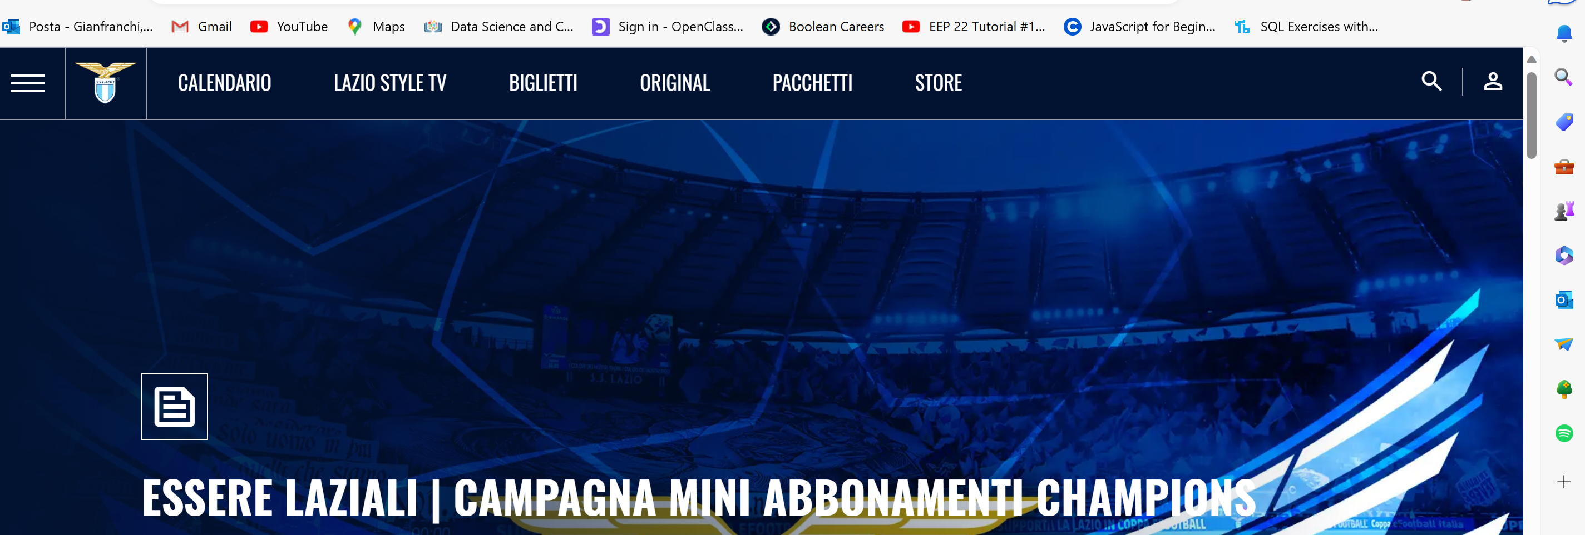

**Un attributo molto utile da inserire nel tag a è target. I valori di questo attributo sono i seguenti:**

**Il più utilizzato è il valore _blank:**

**HTML**

<body>

    <p>Clicca qui sotto per accedere alla pagina della SS Lazio<br>

    <a href="https://www.sslazio.it/it" target="_blank">SS LAZIO</a>

    </p>

</body>

**BROWSER  
**

**Ovviamente un link può anche essere un’immagine:**

**HTML**

<body>

    <p> Clicca sull'immagine per scoprire in mondo della SS lazio! </p>

    <a href="https://www.sslazio.it/it">

        <img src="https://upload.wikimedia.org/wikipedia/it/archive/6/62/20190806203656%21Stemma_della_Societ%C3%A0_Sportiva_Lazio.svg"

        alt="SS Lazio" width="100px" height="100px">

    </a>

</body>

**BROWSER**

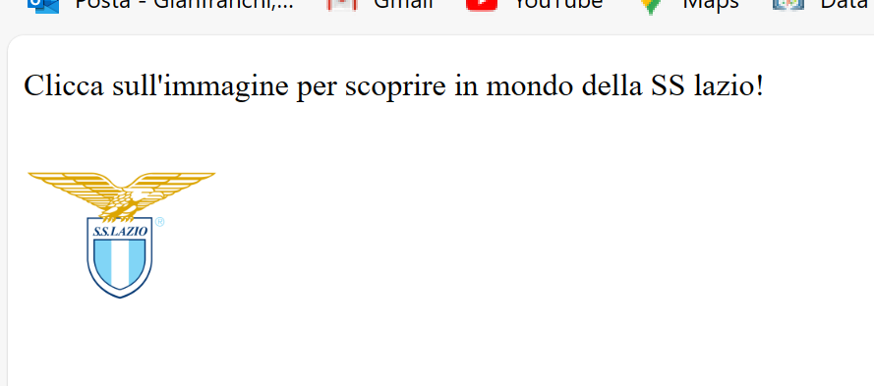

**Cliccando sul logo:**

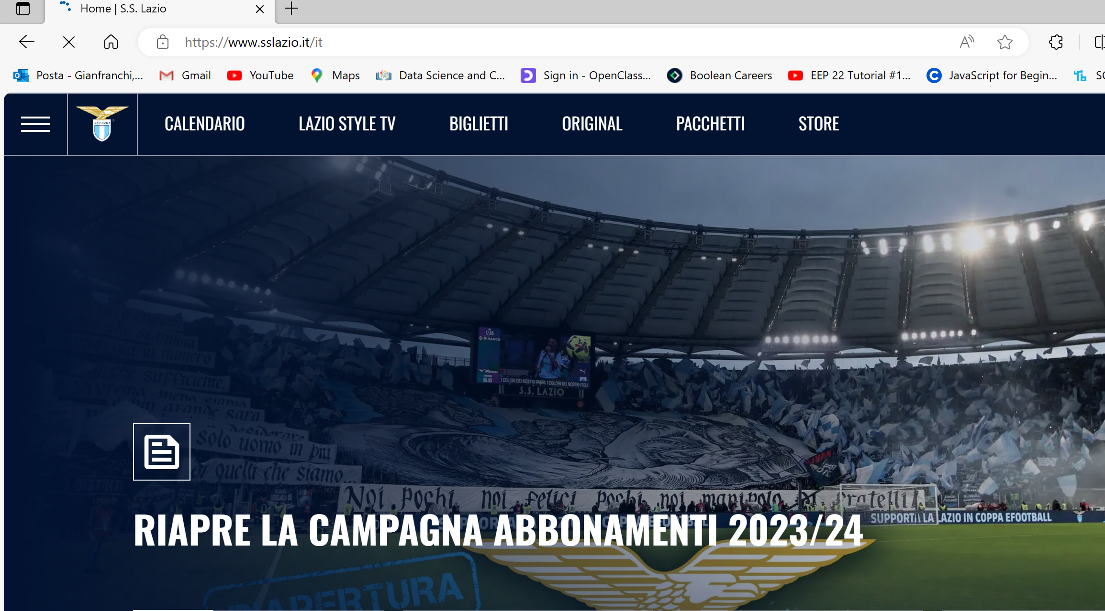

**AGGIORNAMENTO DEL NOSTRO PROGETTINO**

**Aggiungiamo quindi degli hyperlinks al nostro progetto. Li aggiungeremo ai nostri loghi.**

**Per comodità non riporteremo lo screen, in quanto sarebbe scomodo inserire il prima del click ed il dopo.   
Per vederne il funzionamento, è sufficiente copiare in VS CODE il codice HTML sottostante.**

**HTML**

<body>

    <h1>SQUADRE ITALIANE</h1>

    <h2>MILAN</h2>

    <a href="https://www.acmilan.com/it">

    <img src="https://w0.peakpx.com/wallpaper/977/188/HD-wallpaper-ac-milan-ac-milan-associazione-calcio-milan-european-soccer-italian-soccer.jpg"

    alt="Logo del Milan"

    width="100px"

    height="200px"

    >

    </a>

    <p><b>L'Associazione Calcio Milan</b>, meglio nota come AC Milan...</p>

    <p>Milita nella Serie A, <em>massima serie</em> del campionato italiano di calcio..</p>

    <h2>JUVENTUS</h2>

    <a href="https://www.juventus.com/it">

    <img src="AAAA"

    alt="Logo della Juventus"

    width="200px"

    height="200px"

    >

    </a>

    <p><strong>La Juventus Football Club</strong> (dal latino: iuventūs, «gioventù»)...</p>

    <p>Fondata nel 1897 da un gruppo di <em>studenti liceali</em> locali...</p>

    <h2>INTER</h2>

    <a href="https://www.inter.it/it">

    <img src="https://upload.wikimedia.org/wikipedia/commons/thumb/0/05/FC_Internazionale_Milano_2021.svg/2048px-FC_Internazionale_Milano_2021.svg.png"

        alt="Logo dell'Inter"

        width="100px"

        height="100px"

        >

    </a>

    <p><b>Il Football Club Internazionale Milano</b>, meglio conosciuto come Internazionale o più semplicemente come

        Inter...</p>

    <p>Fondato il 9 marzo 1908 da un <em>gruppo di soci</em> dissidenti del Milan...</p>

</body>